华中科技大学网络空间安全学院

《网络安全课程设计》实验报告
——Linux下状态检测防火墙的设计与实现

姓 名 吴 锦 添
学 号 U201810398
班 级 信安1805班
指导教师 肖 凌

2021年 1 月 3 日

实验报告评分表

评分项目 | 分值 | 评分标准 | 得分
实验原理 | 15 | 15-13：统流程清晰，报文处理过程描述清楚；  12-10：系统流程比较清晰，报文处理过程描述比较清楚；  9-0：描述简单
系统设计 | 25 | 25-21：系统结构设计描述详细、清楚、完整，前后关系清晰；  20-16：系统结构设计比较清楚，关键模块、流程等都进行了描述  15-0：系统结构设计描述比较简单或不完整
详细设计 | 25 | 25-21：关键模块设计描述详细、清楚、完整，前后关系清晰；  20-16：关键模块设计比较清楚，关键模块、流程等都进行了描述  15-0：关键模块设计描述比较简单或不完整
系统测试 | 15 | 15-13：任务完成，针对任务点的测试，对结果有分析  12-10：针对任务点的测试截图，没分析  9-0：测试很简单，没有覆盖任务点
心得体会 | 10 | 10-8：体会真实具体  7-5：体会比较空洞  4-0：没有写什么体会
格式规范 | 10 | 图、表的说明，行间距、缩进、目录等，一种不规范扣1分
总 分
评分人：

目 录

一、 实验目的和要求 1
1.1 实验目标 1
1.2 实验要求 1
二、 实验原理（简述） 2
2.1 状态检测防火墙的工作原理 2
2.2 Linux Netfilter架构 2
三、 实验环境和采用的工具 3
四、 系统设计 4
4.1 系统静态结构设计 4
4.2 系统核心数据流程 6
五、 系统详细设计 7
5.1 关键模块流程设计 7
5.2 关键数据结构设计 8
5.3 模块接口设计 9
六、 系统测试 11
6.1 测试环境 11
6.2 功能测试 11
6.3 性能测试 19
七、 心得体会及意见建议 20

实验目的和要求

实验目标
- 结合理论课程学习，深入理解计算机网络安全的基本原理与协议，巩固计算机网络安全基本理论知识
- 熟练掌握计算机网络编程方法，拓展学生的应用能力
- 加强对网络协议栈的理解
- 提高分析、设计软件系统以及编写文档的能力
- 培养团队合作能力。

实验要求
课程设计的防火墙系统包括两个部分，一个是防火墙内核模块，一个是应用程序。内核模块用来截获通过防火墙的报文，进行规则过滤，根据规则来决定是禁止还是放行，若放行，是直接路由转发还是NAT之后转发，维护连接表。规则由应用程序通过跟内核的接口写入; 应用程序用来设置规则（向内核模块写入），查看日志（从内核模块获得，内核模块不要直接写文件，效率低），查看连接（从内核模块获得）等操作，需要跟内核模块之间通过一定的接口来进行数据交换。
- 系统运行：系统启动以后插入模块，防火墙以内核模块方式运行；应用程序读取配置，向内核写入规则，报文到达，按照规则进行处理；
- 界面：采用图形或者命令行方式进行规则配置，界面友好；
- 功能要求：能对TCP、UDP、ICMP协议的报文进行状态分析和过滤；每一条过滤规则至少包含：报文的源IP(带掩码的网络地址）、目的IP(带掩码的网络地址）、源端口、目的端口、协议、动作（禁止/允许），是否记录日志；过滤规则可以进行添加、删除、保存，配置的规则能立即生效；过滤日志可以查看；具有NAT功能，转换地址分按接口地址转换和指定地址转换（能实现源或者目的地址转换的任一种即可）；能查看所有连接状态信息；
- 测试：测试系统是否符合设计要求、系统运行稳定、性能分析。

实验原理（简述）

状态检测防火墙的工作原理
状态检测防火墙使用状态检测技术和会话机制。状态检测防火墙通过使用基于连接状态的检测机制，将通信双方之间交互的属于同一连接的所有报文都作为整个的数据流来对待。在状态检测防火墙看来，同一个数据流内的报文不再是孤立的个体，而是存在联系的。例如，为数据流的第一个报文建立会话，数据流内的后续报文就会直接匹配会话转发，不需要再进行规则的检查，提高了转发效率。
在本次实验中，我只做了单一连接协议的状态检测，对于单一连接的协议来说比较简单，根据分组头部的信息进行跟踪。而对于复杂协议，除了使用一个公开端口的连接进行通信外，在通信过程中还会动态建立子连接进行数据传输，而子连接的端口信息是在主连接中通过协商得到的随机值，因此，需要对主连接的内容进行分析，无需另加规则。但是需要对不同协议单独处理。

Linux Netfilter架构
Netfilter 平台中制定了数据包的五个Hook Point，数据包到达这些位置的时候会主动调用我们的函数，使我们有机会能在数据包路由的时候改变它们的方向、内容。这5个挂载点分别是PRE_ROUTING、LOCAL_IN、LOCAL_OUT、FORWARD、POST_ROUTING，其相应的调用时机如表1所示。
表1 Netfilter Hook点
Hook 点 | 调用时机
NF_INET_PRE_ROUTING | 刚刚进入网络层的数据包通过此点（刚刚进行完版本号、校验和等检测），目的地址转换在此点进行。
NF_INET_LOCAL_IN | 经路由查找后，送往本机的通过此检查点，INPUT包过滤在此点进行。
NF_INET_FORWARD | 要转发的包经过此检测点，FORWARD包过滤在此点进行。
NF_INET_LOCAL_OUT | 本机进程发出的包通过此检测点，OUTPUT包过滤在此点进行。
NF_INET_POST_ROUTING | 所有马上便要通过网络设备出去的包通过此检测点，内置的源地址转换功能（包括地址伪装）在此点进行。

可以根据需求在Netfilter提供的这5个hook点设置处理函数，当包来时，根据优先级先后运行处理函数（优先级数值越小，优先级越大）。处理函数可以通过返回值NF_ACCEPT（接受包），NF_DROP（丢弃包），NF_REPEAT（在这个点重新发送包）等等来处理收到的包。如图1所示，一个钩子处理函数hook_func的参数如下。

图1 hook处理函数

其中priv是私有指针，skb指针指向sk_buff数据结构，sk_buff数据结构描述数据包，其中最有用的部分就是描述传输层包头、网络层包头以及链路层包头的联合(union)了，这三个联合的名字分别是h、nh以及mac。s tate指针记录包的一些状态，包括接收接口、转发接口等信息。即防火墙的过滤所需要的信息都可以得到，在钩子处理函数中编写合理的过滤逻辑，就能得到设定的过滤模块函数了。

实验环境和采用的工具
- 主机配置
本次实验使用了三个ubuntu虚拟机：
防火墙主机：添加两个网卡来模拟内外网，内网网段(192.168.142.0/24)、外网网段(192.168.248.0/24)。其中与防火墙相连接的内网接口IP为192.168.142.128，外网接口192.168.248.128。
内网主机：仅添加内网网卡(192.168.142.0/24)，分配得到的IP为192.168.142.129。
外网主机：仅添加外网网卡(192.168.248.0/24)，分配得到的IP为192.168.248.129。

- 环境配置
为了能够使得内网、外网之间能够通信，需要在内网、外网主机上添加相应的路由规则。在内网主机上，为了能够使得发出的报文包能够到达外网，需要添加一条路由规则：目的地址是外网网段(192.168.248.0/24)的报文都通过防火墙主机上的内网接口(192.168.142.128)转发，如下图2所示。外网的路由规则添加类似。
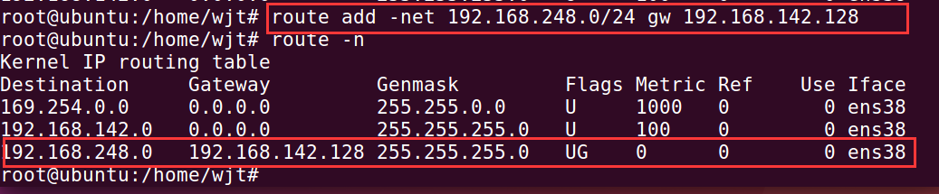
图2 添加路由规则
最后在防火墙主机上开启转发规则，使用指令sudo echo 1 > /proc/sys/net/ipv4/ip_forward 即可。这样内网主机和外网主机在没有任何过滤规则时进行交互，如图3所示外网可以ping通内网主机。
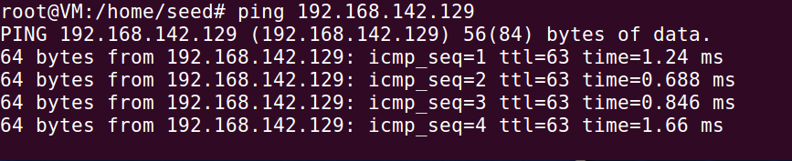
图3 内、外网主机可以交互

系统设计
本节系统设计分为两部分，一部分是系统静态结构设计，主要介绍系统的模块划分及模块之间的交互关系；另一部分是系统核心数据流程，主要介绍系统的数据在各模块中的处理及数据流动关系。

系统静态结构设计
系统主要由两部分组成，用户模块和内核模块。
其中，用户模块负责和用户进行交流，获取用户输入的过滤规则和NAT转换规则，或获取用户的查询请求，然后向内核模块发送对应的控制信息，然后接收来自内核的数据包，解析后返回给用户。用户模块的流程如下图所示：
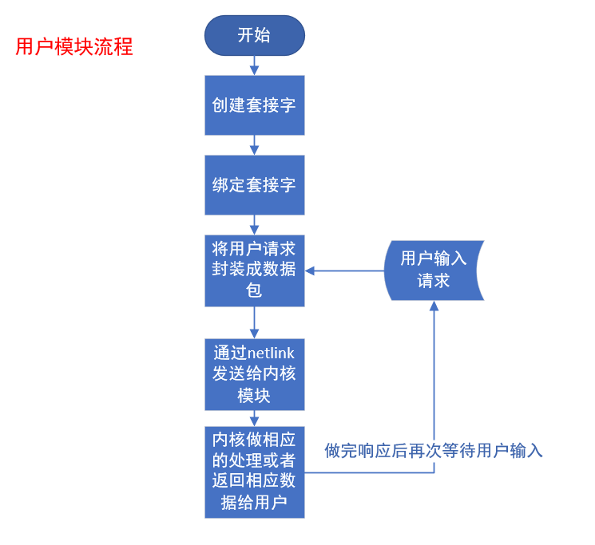
图4 用户模块流程
内核模块负责执行防火墙的功能，进行规则匹配、数据包过滤、NAT转换、更新日志等操作，同时，接收来自用户模块的数据包并进行内核数据的更新或返回指定的数据包。内核模块的处理流程如图5所示：
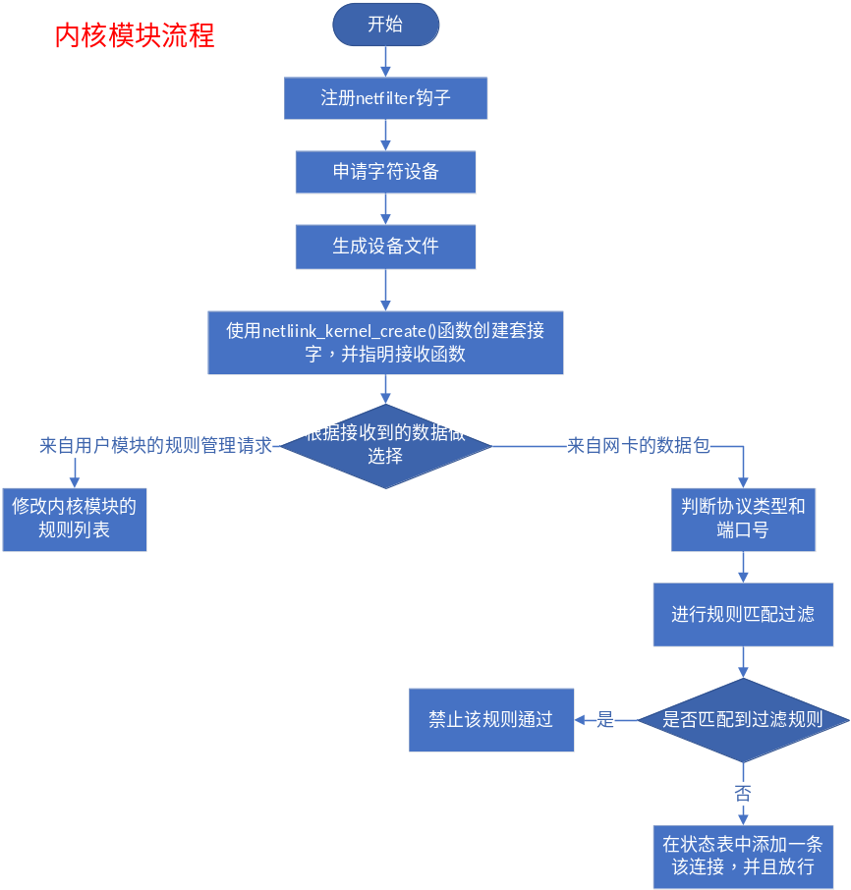
图5 内核模块流程
整个系统的模块交互关系如图所示：
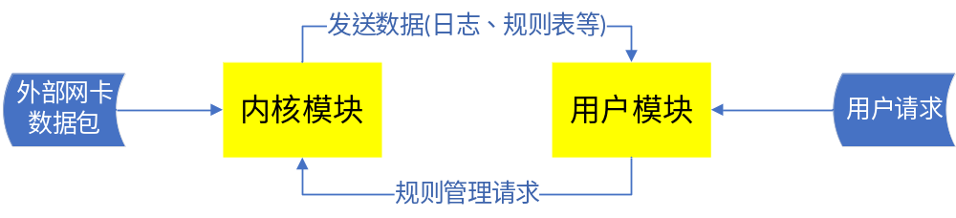
图6 系统模块交互

系统核心数据流程
在实验中设计了连接状态表，这个连接表是使用数组来Hash实现的。状态检测表包括所有通过防火墙的连接，并维护所有连接。每条连接的信息包括源地址、目的地址、协议类型、协议相关信息（如TCP/UDP协议的端口、ICMP协议的ID号）、连接状态(如TCP连接状态)和超时时间(若进行NAT转换，还需记录转换前后地址端口信息)等，这些信息叫做状态。
一下主要介绍主要协议TCP、UDP、ICMP协议的处理流程，他们的状态机设计。
对于TCP协议来说，它本身就是面向连接的协议，当内核收到数据包时，首先在状态检测表(Hash实现)中查找是否有该项连接，如果有直接放行；如果没有那么再逐条匹配过滤规则，如果不是Drop规则，那么创建新连接后放行该报文。流程图如下：
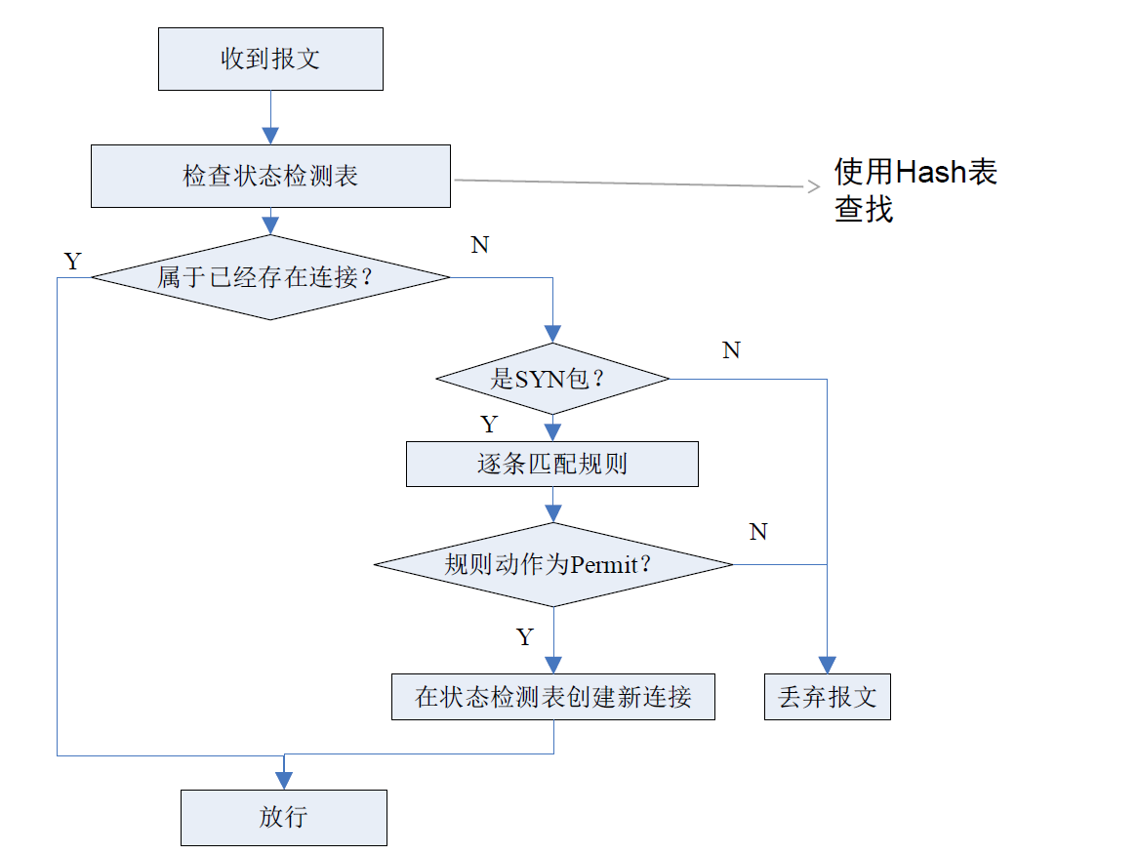
图7 TCP协议处理流程
而对于非TCP连接，UDP和ICMP协议都是没有连接这个概念的，在实验中防火墙为他们建立虚拟连接。在我的实现中他们的处理流程和TCP的一致，但是原理上他们的状态检测和TCP应该不同。对UDP而言，一方发出UDP包后，如DNS请求，防火墙会将从目的地址和端口返回的、到达源地址源端口的包作为状态相关的包而允许通过。对于ICMP协议，如ping(echo)包，其状态相关包就是来自目的地址的echo reply包，而没有与echo包对应的echo reply包则认为是状态非法的。

系统详细设计

关键模块流程设计
系统的主要流程图如下所示：
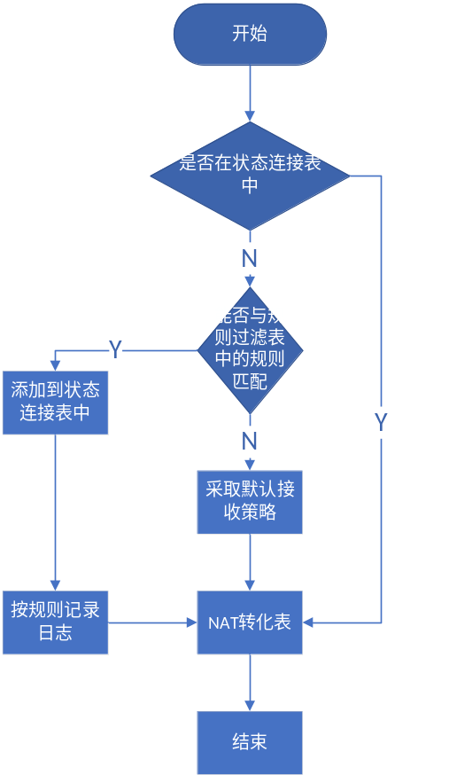
图8 系统主要流程
当内核收到数据包时，首先在状态检测表(Hash实现)中查找是否有该项连接，如果有直接放行再查看NAT转化表；如果没有那么再逐条匹配过滤规则，如果不是Drop规则，那么采用默认接收策略创建新连接后放行该报文。

关键数据结构设计
规则过滤表：包括源IP地址、目的IP地址、源端口号、目的端口号、协议类型、放行原则、记录日志这些字段的值来标明每一条规则的内容。
表2 规则过滤表项信息
源地址 | 目的地址 | 源端口 | 目的端口 | 协议 | 行为 | 日志
src_ip | dst_ip | src_port | dst_port | Protocol | Action | Log
在协议项中，定义了相关的宏：1表示ICMP协议、6表示TCP协议、17表示UDP协议。Action项中的0/1分别表示丢弃/放行，log项使用0/1表示记录/不记录日志。
日志的记录表信息项和规则过滤表一样，只是少了日志记录项，同时日志记录中的action表示的是实时的行为已经接受或丢弃。

状态连接表：包括源IP地址、目的IP地址、源端口号、目的端口号、协议类型、生存时间这些字段来表明每一条NAT连接及其有效存活时间。
表3 状态连接表项信息
源地址 | 目的地址 | 源端口 | 目的端口 | 协议 | 存活时间
src_ip | dst_ip | src_port | dst_port | Protocol | t
其中t表示的是该项连接状态在插入Hash表后所能存活的时间，一旦用户向内核查询现有的连接状态，那么内核使用time_after ()或time_before()来判断该连接是否超时。

NAT入口转换表：包括IP地址、防火墙端口、主机端口号这些字段来标明NAT转换的过程。
表4 NAT入口转化表
内网主机IP | NAT端口 | 内网主机源端口
Src_ip | Dst_port | Src_port
在NAT转化表中默认，转化后的IP地址是防火墙的外网接口地址，这样进行NAT转化时，只需要查看IP是否为防火墙外网接口，同时NAT端口是否存在NAT表中。

模块接口设计
首先介绍一下内核模块的一些重要接口(见表5)，随后重点介绍其中的Hash实现和NAT转化。
表5 模块接口介绍
·myfw_mod.c 文件中
·netlink模块
- void netlink_send(int pid, uint8_t *message, int len)
//向进程pid发送长度为len的报文message
- void netlink_input(struct sk_buff *__skb)
//处理来自用户程序的报文
·Hash模块
- void InitHashList(void)
//初始化指针数组和所有链表的头结点
- void DelHashList(void)
//回收全部链表的内存空间
- void InsertNode(Connection *p, unsigned src_ip, unsigned dst_ip, unsigned char protocol,unsigned short src_port, unsigned short dst_port) //在Hash链表指针p指向的结点后面插入一个新结点
- Connection* HashCheck(unsigned src_ip, unsigned dst_ip, unsigned char protocol,unsigned short src_port, unsigned short dst_port)
//检查是否已建立相同的连接。若不存在，则返回指针指向对应位置的链表的尾节点；若存在，则返回空指针
- void UpdateHashList(void)
//将当前有效的状态连接拷贝至数组con2中，打包发给用户态
·Hook模块
- unsigned int hook_func(unsigned int hooknum,struct sk_buff *skb,const struct net_device *in,const struct net_device *out,int(*okfn)(struct sk_buff*))
//检查是否有状态在Hash链表中，然后查看是否与规则过滤表项匹配，插入新连接
·NAT模块
- unsigned int hook_func_nat_in(unsigned int hooknum,struct sk_buff *skb,const struct net_device *in,const struct net_device *out,int(*okfn)(struct sk_buff*))
//进入防火墙时，对不同协议(TCP、UDP、ICMP协议)进行的nat转化hook，其中ICMP不需要
- unsigned int hook_func_nat_out(unsigned int hooknum,struct sk_buff *skb,const struct net_device *in,const struct net_device *out,int(*okfn)(struct sk_buff*))
//进行源地址nat转换，如果nat列表中不存在，则添加一条
状态链接表算法：
使用hash实现，由一个长度为101的数组实现。数组中每个单元为一个结构体，记录了源ip，目的ip，源端口号，目的端口号，协议类型，超时时间。当产哈希碰撞时，采用线性再探测，p = （p + 7）%101。由于101和7均是质数，必然可以遍历哈希表中每一个位置。计算哈希的方法是将源ip，目的ip，源端口号，目的端口号，协议类型的五元组进行异或操作，这样可以保证同一个链接双向的数据包会产生同一个hash值。当计算出来hash值后，首先检测该位置的数据是否已经超时，若已经超时则计算出来的hash值有效，可以进行插入；若未超时，则检测该位置的数据是否与当前数据包为同一连接，若是则直接放行，更新超时时间。若不是则进行线性再探测，知道找到可以插入的位置或已经存在的连接。
NAT转换算法：
NAT转换分为两部分，一部分是源地址转换，另一部分是目的地址转换。
当目的地址是防火墙的公网IP，且端口号在NAT转换表中时，进行目的地址转换。当源地址和源端口号在NAT转换表中时，进行源地址转换。将源地址和源端口号转换成防火墙IP以及防火墙端口号。如果源地址和源端口号不在nat转换表中，查看源IP是否在设定的内网网段中。若源IP是内网IP，则动态分配一个公网的IP和端口号，并在NAT转换表中记录该映射。

系统测试

测试环境
整个系统使用三台虚拟机来模拟防火墙的过滤和匹配，防火墙、内网、外网主机的拓扑结构和IP都如下所示：
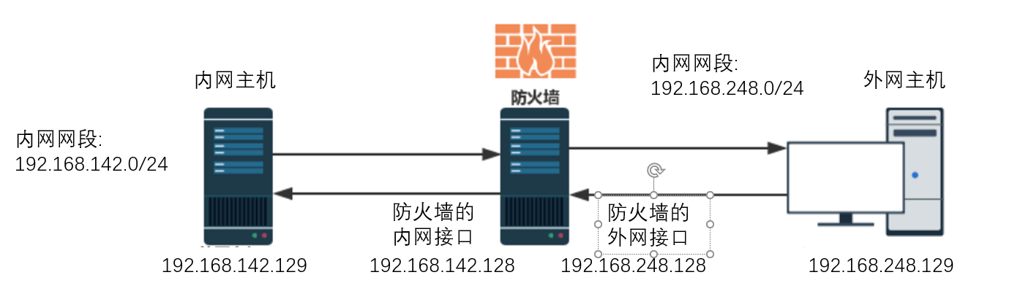
图9 网络环境拓扑
在进行防火墙功能测试前需要在内网主机和外网主机上配置相应的转发路由规则，同时还需要在防火墙上开启转发规则。具体的配置过程和原因在本文的第三节中已经描述过了，如若没有查看可以回头。

功能测试
在insmod myfw.ko后，执行用户端程序，开始测试防火墙的各项功能。
- 基本界面
在实验中使用的是命令行形式的界面来让用户对防火墙进行管理，主要有9个选项，分别如下图所示：
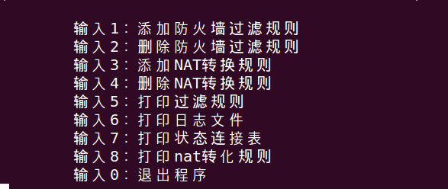
图10 基本界面
- 默认放行功能
本防火墙使用的是默认放行策略，在没有过滤该连接的规则时，任何报文是允许通过的。按下5，可以打印过滤规则，看到此时没有任何的过滤规则：
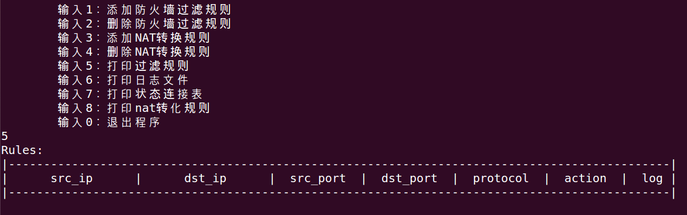
图11 规则列表为空
而后使用内网主机(IP:192.168.142.129)去ping外网主机(IP:192.168.248.129)，可以看到两台主机是能够ping通的。
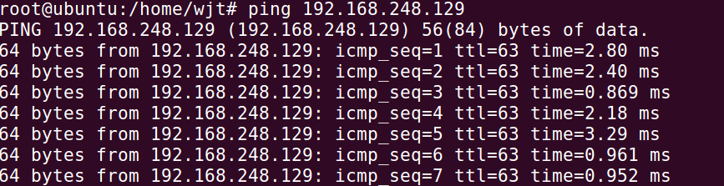
图12 默认接收测试1
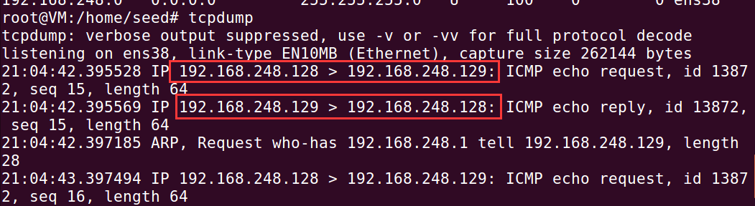
图13 默认接收测试2
- 规则过滤功能
本项功能就是在添加一条过滤规则(禁止通过的规则)后，任何匹配这条过滤规则的都不被允许放行。本项功能支持TCP、UDP、ICMP协议的过滤，一下逐一进行测试。
ICMP过滤规则测试：
首先添加一条内网网段(192.168.142.0/24)到外网网段(192.168.248.0/24)任何源、目的端口都不允许通过的ICMP协议过滤规则，添加如下：
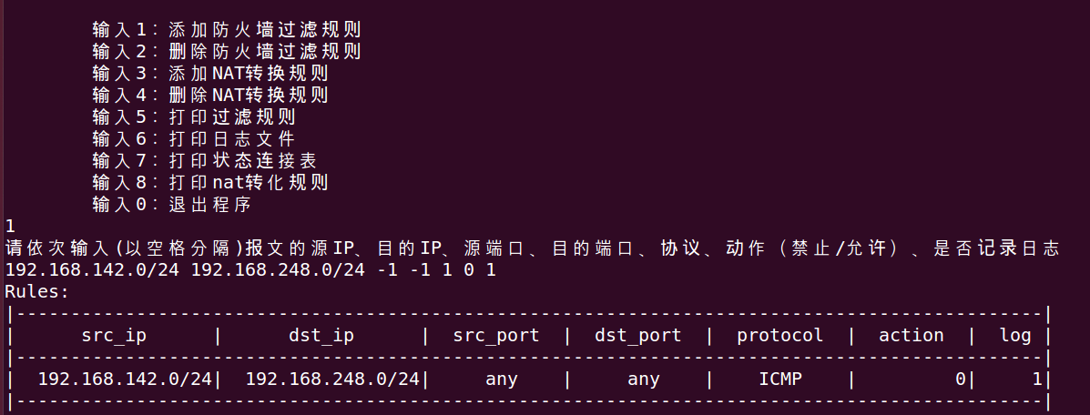
图14 添加一条ICMP协议过滤规则
在实验中，action项使用0/1分别表示禁止/允许，log项使用0/1分别表示记录/不记录。添加这条规则后，可以再次在内网主机上ping外网主机，此时是不不能互通的，同时在防火墙日志中可以看到相应的ICMP报文被丢弃。
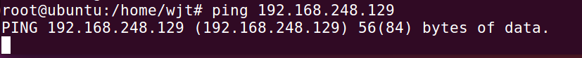
图15 内网主机ping外网主机
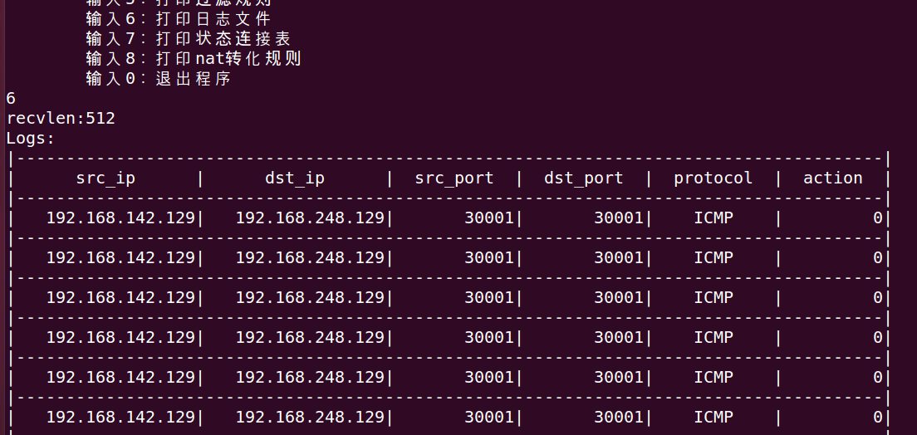
图16 日志记录丢弃了ICMP协议报文
日志中的显示的30001号端口是在程序中自己固定给ICMP协议的端口，这就是给ICMP创建的虚拟连接。
TCP协议测试：
首先在没有添加TCP协议过滤规则的时候，在内网主机(192.168.142.129)上使用telnet尝试连接外网主机(192.168.248.129)，从下图可以看到内网主机和外网主机可以进行通信。
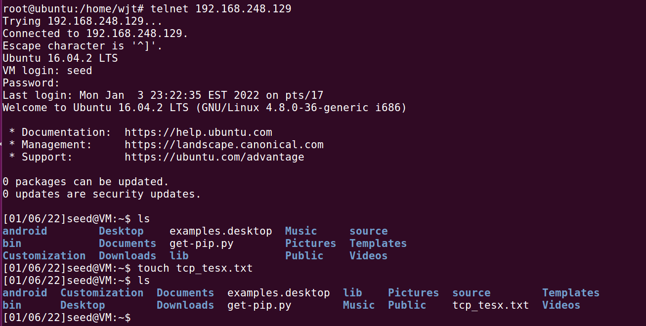
图17 telnet外网主机
同时可以看到在状态表中存在着内网主机和外网主机之间的TCP连接，这同时验证了防火墙的状态连接功能。
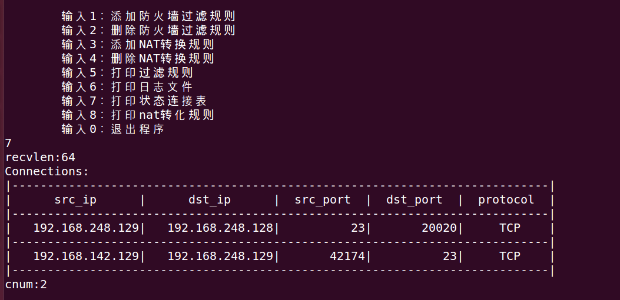
图18 可以查看到TCP协议连接状态创建
此时再添加一条从内网主机到外网的TCP协议过滤规则：
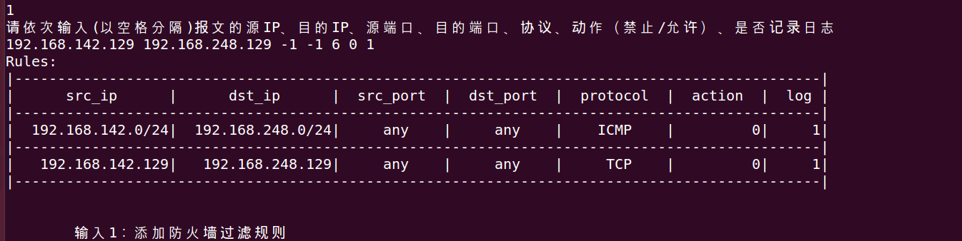
图19 添加一条TCP协议过滤规则
这时之前在内网主机上建立的telnet连接已经陷入“死机”状态，无论输入什么都无法在控制台上显示出来，同时可以在日志记录中看到有23号端口的TCP连接数据包被丢弃。23号端口就是telnet协议使用的端口。
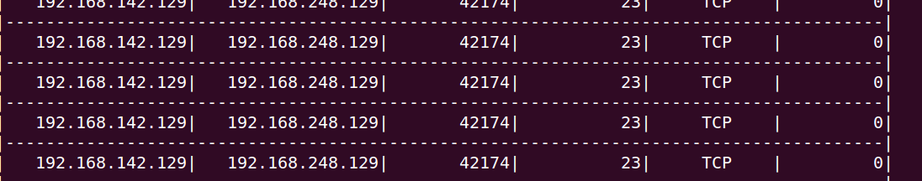
图20 telnet协议报文被过滤
UDP协议测试：
首先也是测试在未添加UDP过滤协议情况下，内、外网的交互情况，在内网主机(192.168.142.129)上使用cat test.txt > /dev/udp/192.168.248.129/1127 指令来向外网主机(192.168.248.129)的1127号端口以udp协议发送cat test.txt展现的数据，同时在外网主机上使用nc -lu 1127来监听1127号端口的数据交互。
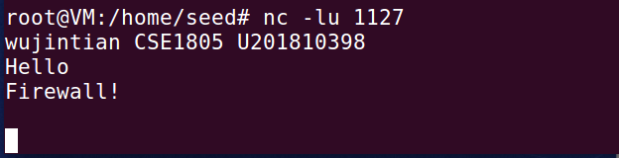
图21 外网主机1127号端口监听
可以看到在外网主机1127号端口监听到的数据就是在内网发送过去的数据：
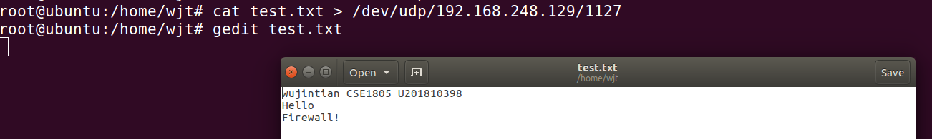
图22 内网主机向外网主机1127端口发送udp协议数据
随后再添加一条从内网主机到达外网主机的UDP过滤规则，这时再次重复以上的发送数据和监听，监听不到这个发送的数据。
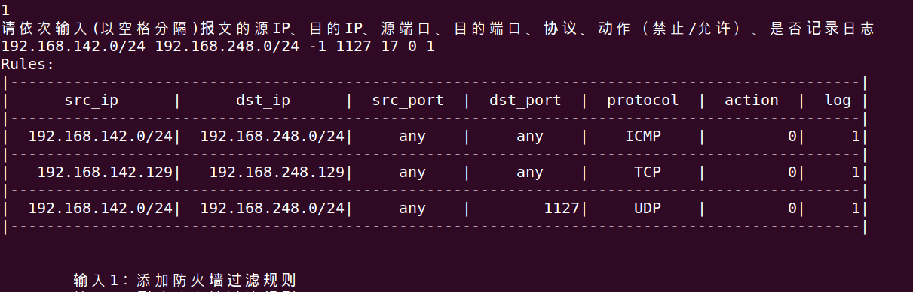
图23 添加UDP协议目的端口1127号的过滤规则
同时可以在防火墙的日志中看到有1127号端口的UDP报文被丢弃。
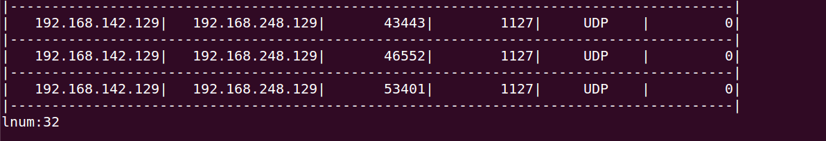
图24 日志中显示该类型报文被丢弃

- 规则维护
对防火墙进行管理，除了可以添加规则外，也是能够删除规则的。原本禁止某些通信的规则被删除后，这些通信又被允许了。首先删除了在上面的测试中添加的UDP协议过滤规则，而后再使用cat test.txt > /dev/udp/192.168.248.129/1127测试是否生效。
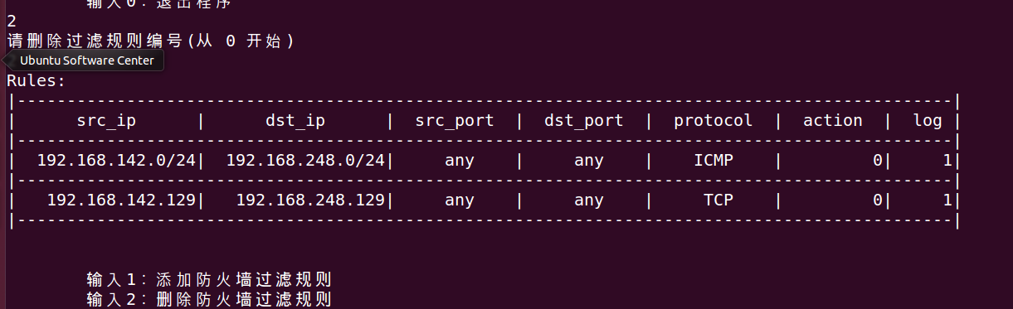
图25 删除一条过滤规则
执行cat test.txt > /dev/udp/192.168.248.129/1127的结果如下图所示，外网主机在1127号端口监听收到数据。同时防火墙日志中没有过滤掉这条报文。
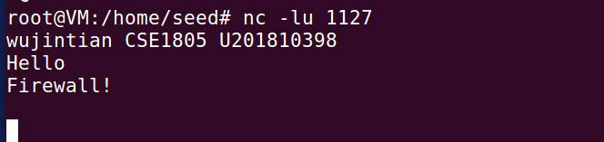
图26 删除规则后又能够通信
对于其他两条规则也是一样的，在这里就展示一下删除后的规则表。
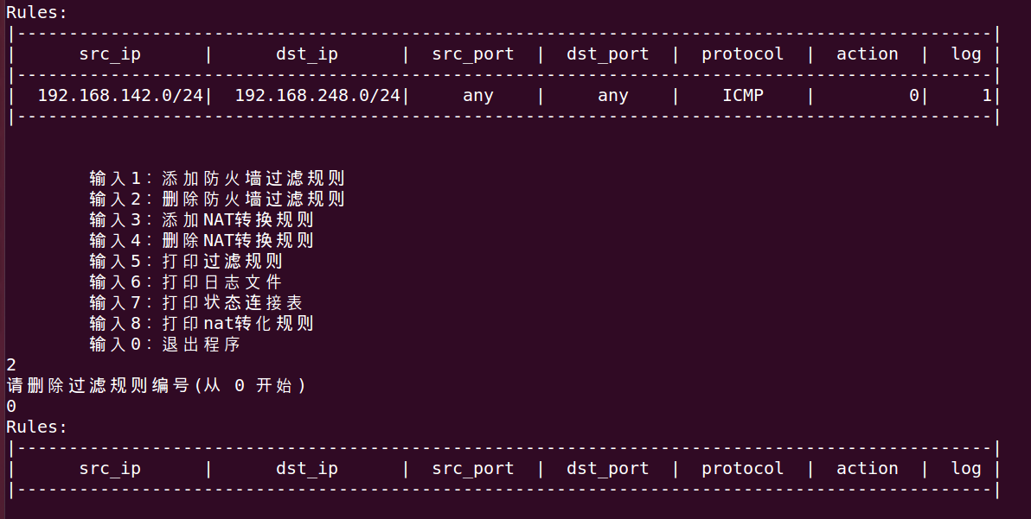
图27 删除另外两条规则

- NAT转化
在实验中实现了NAT转化功能，首先添加一条NAT转化规则，输入的是三元组内网主机IP(nat_ip)、内网主机端口号(nat_port)、转化后的端口(firewall_port)，在这里默认的是转化后的IP就是防火墙的外网接口IP(192.168.248.128)。
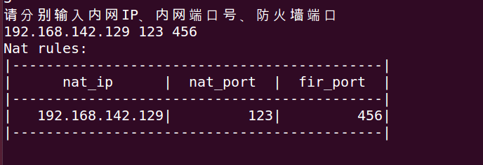
图28 添加一条Nat转化规则
添加了这条NAT转化规则之后，外网向内网发送到达123号端口的数据，在发送给防火墙时应该填写的目标端口是456，然后报文在防火墙的NAT转化表中进行查找转化，最后发送给内网主机的123号端口。
所以可以在外网主机使用echo “Hello 123 port” > /dev/udp/192.168.142.248/456 指令来测试。外网发送的数据是到达防火墙外网接口的456号端口，但是在内网主机的123号端口能够监听到数据，而且在456号端口监听不到。
图29 同时监听123、456号端口，只有123号端口监听到数据
图30 外网主机发送目的地址为防火墙外网接口IP、目的端口为456的udp报文
这说明NAT的转化是成功的，同时可以在防火墙主机上使用tcpdump查看数据的转发。
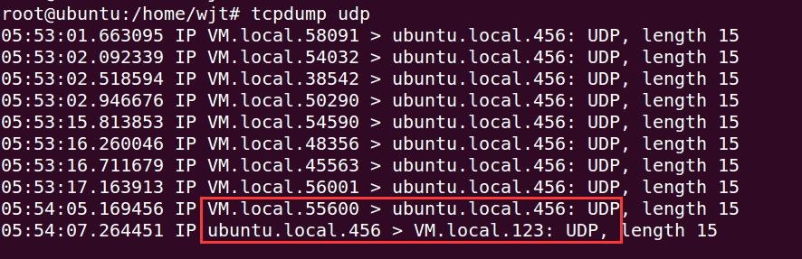
图31 在防火墙主机上使用tcpdump查看udp协议的数据转发

- 时间控制
在状态连接表中的连接都设置了一个t作为他的有效时间，如果在有效时间内这条连接再次有数据传输，那么t会延长一倍时间；否则在超时后则删除这条连接状态。
使用telnet建立一个tcp连接状态，但是一段时间不进行数据传输，那么这个状态在状态连接表中消失。
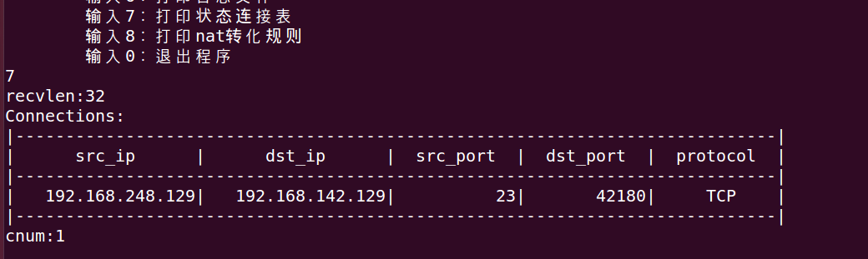
图32 建立了一条TCP连接状态
过了一段时间这条状态就不在状态连接表中了，但是内网与外网的telnet并没有断开，只是这段时间没有进行数据传输。
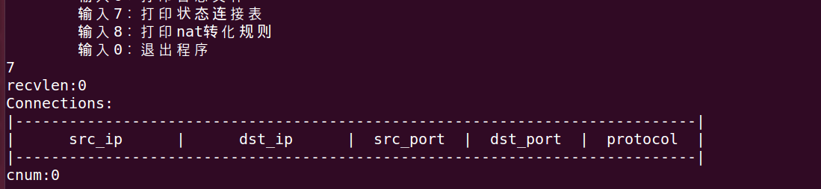
图33 该连接长时间未进行数据交互，从状态连接表中删除
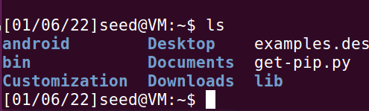
图34 telnet连接仍然存在

性能测试
不太了解本项性能测试如何进行，我所能想到的就是通过ping的一趟往返时间来进行比较。下图是第一次ping，防火墙的状态连接表中没有该连接状态时的往返时间。
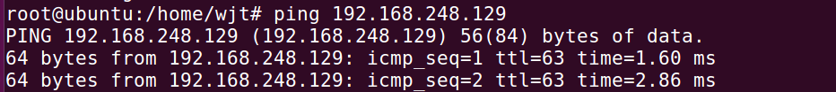
图35 ping外网主机的头几个往返时间
下图则是当状态连接表中有了这条连接时所消耗的时间，只在状态检测表(Hash表)中查找减少了规则匹配的时间消耗。这说明一旦建立了连接，那么状态检测防火墙的性能将会大大提高。
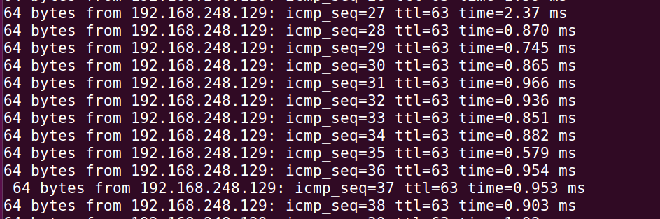
图36 后续建立了状态连接的往返时间

心得体会及意见建议
本次实验一开始只知道状态检测防火墙的原理，但具体如何编写完全不懂。而后在学习netfilter和老师所给的样例代码后，对于本次实验的模块有了一些理解。后面编写内核模块时遇到了许多的问题，对一些结构体的定义完全不熟，导致编写代码时频频查找资料，不停的出现报错。内核模块的调试感觉比较困难，通过printk打印信息来查找bug真的挺麻烦的。
本次实验最大的困难之一是虚拟机的版本让我头大，一开始下载了高版本的ubuntu，然后尝试编译样例的内核模块时才发现netfilter是linux 2.4内核版本的一个子系统。于是安装了ubuntu12.0.4版本，在实验过程中虚拟机出现了几次死机现象。强烈建议在实验过程中，代码在物理机上保存一份，同时在虚拟机上完成一些功能的时候进行快照保存。
实验中的另一个困难就是NAT的实现，编写了一堆之后才发现自己搞错了NAT转化表的元组信息，进行了错误的赋值。在后续觉得自己一点都没问题的时候，还是不能完成NAT转化的功能，找了很久的bug还是没有发现问题。最后还是让同学帮忙看看才发现了问题的所在，在NAT转换时修改了IP地址，这是需要重新计算校验和的。
本次实验学习到了很多，尤其是对linux内核模块的编写、对netlink、netfilter以及linux内核接口函数有了比较深入的学习。原本只是在课堂上学习了状态检测防火墙的原理，当时还觉得原理挺简单的，但是自己去实现一个简易的都困难重重，代码能力还是太差了。
非常感谢肖老师的认真指导还有张老师的讲解！！

